LP1-Gravitation

# Notes Brahim Lamine

## Origine de la matière noire

Modélisons la **galaxie** comme une boule de densité uniforme (modèle le plus simple). On peut calculer simplement le champ gravitationnel $\vec{g}$ grâce au théorème de Gauss. Puis en utilisant le principe fondamental de la dynamique et en considérant un mouvement circulaire, on remonte au vecteur vitesse : Ce vecteur vitesse aura la forme suivante :

$v(r) ∝r$ lorsque $r<R$ et $v(r)∝\frac{1}{\sqrt{r}}$ lorsque $r>R.$

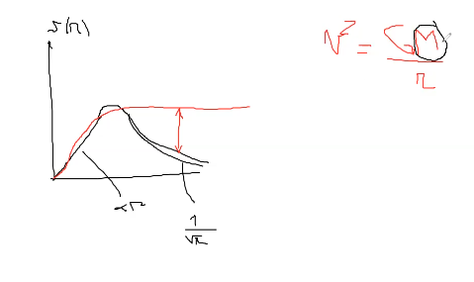

Or expérimentalement, en faisant des mesures de vitesses on obtient la courbe rouge c’est constant ! Pour que $v$ soit constant, il faut que $M∝r$ donc que la matière noire est en $ρ=\frac{1}{r^{2}}$. Pour résoudre ce problème, il suffit de rajouter de la masse ! C’est la masse noire, matière noire. On mesure par effet doppler la vitesse de gaz qui sont très très loin de la galaxie. Distance plusieurs dizaines de milliers d’années-lumière de notre galaxie. (25000 année lumière = position du système solaire). On suit une ligne de l’atome d’hydrogène. L’écart de fréquence est relié à la vitesse.

## Exos Système binaire explosion étoile

Système binaire : une super-nova explose : elle perd de la masse (masse envoyé à l’infini elle perd son enveloppe sans perdre de quantité de mouvement dans le référentiel lié à l’étoile qui explose) ! il passe de m à $αm.$ Les deux objets vont-ils continuer à tourner l’un autour de l’autre ou est-ce que les objets vont d’éloigner à l’infini ? On montre (sous réserve de vérifications) que si $α>\frac{1}{2}$, on reste dans une situation liée. On a souvent des systèmes binaires avec un objet qui explose. On peut faire 2 trous noirs qui tournent autour de l’autre. On a 2 étoiles qui tournent autour de l’autre. Si les conditions sont réunis il est possible d’avoir un système de 2 trous dans un état lié.

## Discussion de la courbe de l’énergie potentielle effective

Que fait la relativité générale à l’ordre le plus bas. Au lieu d’avoir qqch qui tend vers l’infini, il y a quelque chose qui monte assez haut. Mais qui retombe à l’infini. En newton, on rebondit sur la barrière de potentiel.

En relat générale, on peut avoir une énergie supérieure au maximum. On vient de l’infini et on est capturé par le trou noir ! On parle de trajectoire de capture. Un trou noir peut capturer un système ! La plupart du temps la hauteur du pic est à une distance r plus petite que le rayon de l’astre.

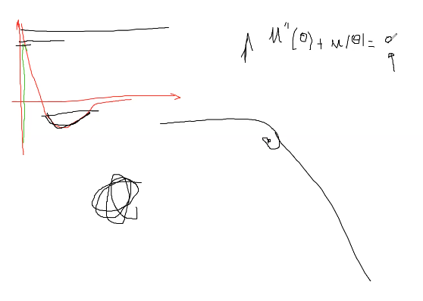Dans la relat géné, la solution liée n’est plus une ellipse mais une ellipse qui tourne et c’est cela qui explique l’avance du périhélie de mercure. L’équation de binet est un peu différente : $u^{''}+u=Terme ajouté$. Avec le terme ajouté, ca donne un petit kik à l’ellipse.

## Gravitation et lumière

Est-ce que la lumière est affectée par la théorie de gravitation de Newton ?

La réponse naïve est non car la force est nulle. Mais ATTENTION. La masse intervient aussi dans le $m\vec{a}.$ En gros, la force est nulle mais l’inertie aussi est nulle. Donc il est possible d’avoir un effet de la gravitation newtonienne sur la lumière.

Si on divise de chaque côté de l’équation par m (attention, on peut avoir l’impression de diviser par zéro mais en fait on divise par une petite masse et ensuite on la fait tendre vers 0….) alors on a une accélération. On peut faire un calcul pour le cas de la déviation de la lumière par un astre (exemple le soleil) et tomber sur une trajectoire hyperbolique avec un angle de déviation. L’angle qu’on trouve par les lois de newton est 2 fois inférieurs à l’angle expérimental qui s’obtient avec la théorie de la relativité générale. Le photon a une trajectoire courbée par gravitation. Le calcul peut être fait dans la leçon. Newton peut prédire la déviation de la lumière en se trompant d’un facteur 2.

Le premier à avoir fait ce calcul sur la lumière est Soldner est c’est en 1801 !!!! C’est extrèmement vieux.

## La Gravitation est une déformation de l’espace-temps.

La particule va en ligne droite dans un espace courbe. On déroule un scotch en ligne droite sur une surface courbe (sans faire de plis). La gravitation va déformer l’espace (et le temps). On interagit avec l’espace et non pas avec l’objet lointain.

Expérience de pensée : pourquoi c’est logique d’éliminer la force ? Ascenseur en chute libre dans un champ de pesanteur uniforme. Newton : une force s’exerce sur moi, le poids mais il faut que je rajoute les forces d’inertie d’entrainement si je travaille dans le référentiel de l’ascenseur. LA somme des 2 (poids + force d’inertie) est nulle. Je veux faire une expérience qui va mettre en évidence le poids. C’est impossible. Aucune expérience de physique ne peut être faite pour mettre en évidence qu’il y a une force gravitationnelle qui s’exerce sur nous. Newton s’en sort par une pirouette avec sa force d’inertie d’entrainement. Dans Einstein, il n’y a ni le poids ni l’inertie. Pour einstein, le système est soumis à aucune force (pas 2 forces qui se compensent hein, aucune force). C’est le cas de l’astronaute dans la station spatiale.

Quand on est au repos sur le sol, Newton dit que deux forces se compensent. Einstein dit qu’il n’y a que la réaction du sol. Je suis donc accéléré !

On ne peut pas différencier la gravitation d’un référentiel uniformément accéléré. Puisqu’il n’y a aucune façon de différencier les 2. Alors la gravitation n’est pas une force. Gravitation = courbure. En relativité, on va changer la métrique (la mesure entre 2 points) la ligne droite = plus court chemin entre 2 points mais à chaque pas infinitésimal = poids. Optique, principe de Fermat en optique du point de vue de l’onde optique, faire un pas dans tel direction n’est pas la même chose car poids différent. Faire un pas dans tel ou tel direction n’a pas le même poids. Tenseur métrique = objet qui te donne la mesure de l’espace. Elaborer que la gravitation n’est pas une force (pas quelque chose d’externe) mais une déformation de l’espace. Expérience d’Edington 1917-1918.